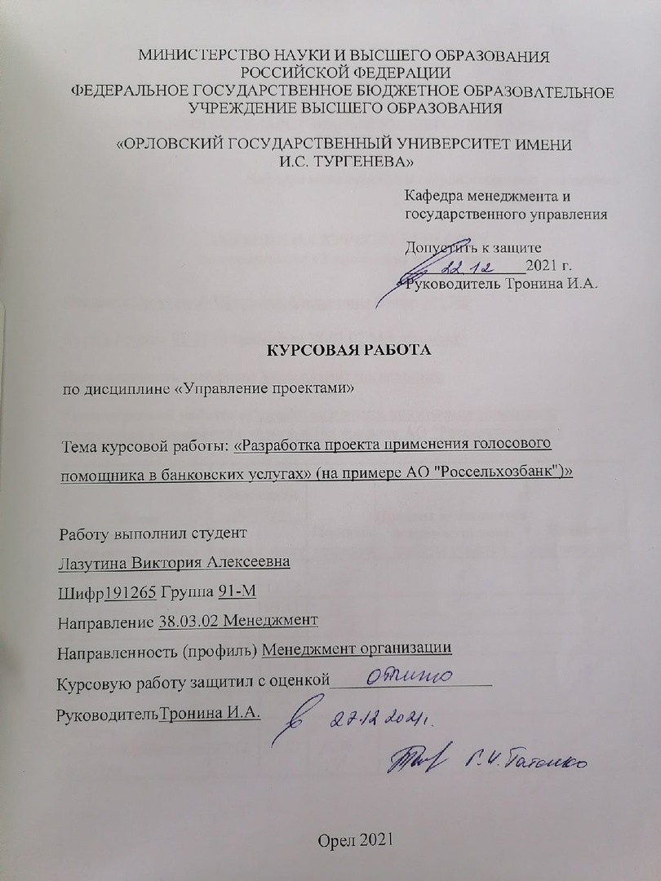
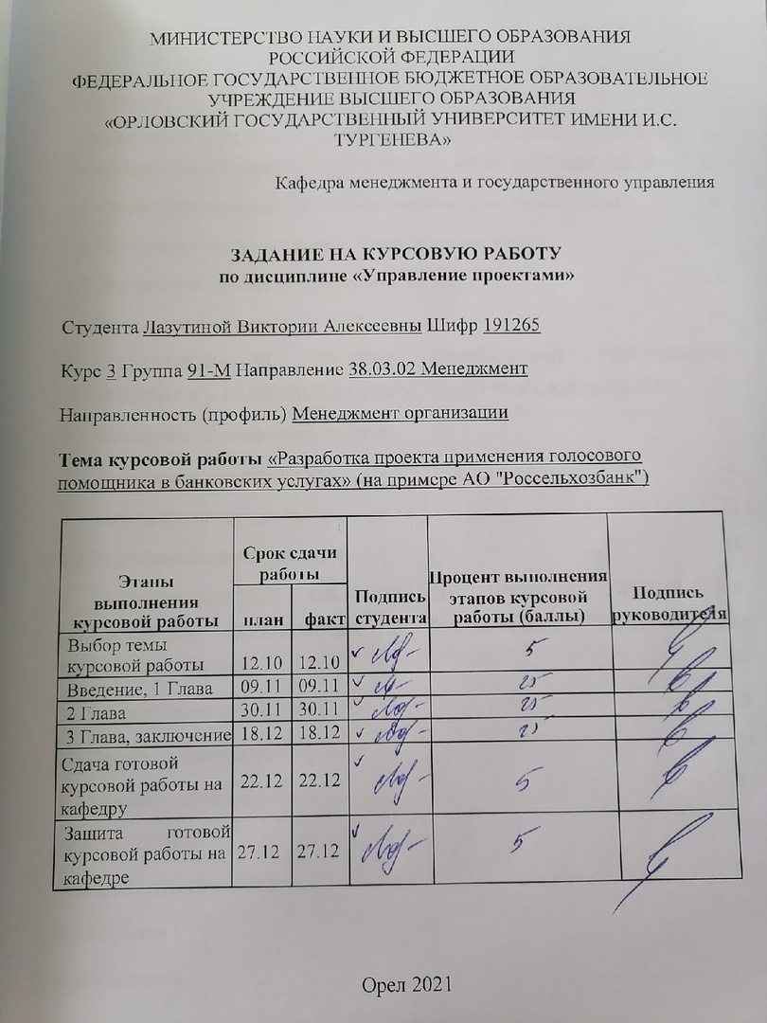

СОДЕРЖАНИЕ

ВВЕДЕНИЕ 4
1 РАЗРАБОТКА КОНЦЕПЦИИ ПРОЕКТА ПРИМЕНЕНИЯ ГОЛОСОВОГО ПОМОЩНИКА В БАНКОВСКИХ УСЛУГАХ АО «РОССЕЛЬХОЗБАНК» 6
1.1 Общая характеристика АО "Россельхозбанк" и его бизнес-среды 6
1.2 Содержание проектной идеи и образа продукта проекта 11
1.3 Определение состава заинтересованных лиц 14
1.4 Формирование команды проекта 15
2 ПЛАНИРОВАНИЕ ПРОЕКТА ПРИМЕНЕНИЯ ГОЛОСОВОГО ПОМОЩНИКА В БАНКОВСКИХ УСЛУГАХ АО "РОССЕЛЬХОЗБАНК" 17
2.1 Планирование содержания проекта 17
2.2 Календарное планирование 21
2.3 Планирование ресурсов 22
2.4 Планирование коммуникаций 25
3 ЭКОНОМИЧЕСКОЕ ОБОСНОВАНИЕ ПРОЕКТА ПРИМЕНЕНИЯ ГОЛОСОВОГО ПОМОЩНИКА В БАНКОВСКИХ УСЛУГАХ АО "РОССЕЛЬХОЗБАНК" 28
3.1 Оценка стоимости проекта 28
3.2 Оценка эффективности проекта 29
3.3 Анализ проектных рисков 31
ЗАКЛЮЧЕНИЕ 33
СПИСОК ЛИТЕРАТУРЫ 35
Приложение 1 37
Приложение 2 38

ВВЕДЕНИЕ

Развитие технологий способствует активному внедрению искусственного интеллекта в повседневную жизнь. Голосовые помощники являются ярким примером данных систем, они могут интегрироваться в различные интеллектуальные системы и делать взаимодействие человека с компьютера более удобным. Голосовой помощник – это программа, преобразующая голосовые команды в программный код, сервис на основе искусственного интеллекта, который распознает речь человека и выполняет определенные действия в ответ на голосовую команду.
Банковский сектор считается самым перспективным, ведь в нем приходится собирать много информации и отвечать на однотипные вопросы. Банковская сфера активнее всего внедряет цифровых ассистентов, так как банки отдают предпочтение современным ИТ-решениям для улучшения пользовательского опыта и освобождения сотрудников от рутины, автоматизации стандартных запросов и быстрого поиска ответа пользователя в максимально сжатый срок, чтобы сберечь время клиента.
Значимость голосовых помощников доказывает необходимость разработки проекта применения голосового помощника в банковских услугах как наиболее важного аспекта функционирования банка, способствуя выявлению различных возможностей улучшения качества обслуживания и экономии времени, и позволяя снизить нагрузку на операторов, а также повысить лояльность клиентов.
Все вышесказанное подтверждает актуальность и выбор темы курсовой работы.
В банках в перспективе планируется решить ряд масштабных задач в части автоматизации процессов обслуживания через IVR, повышения уровня безопасности, в том числе через внедрение биометрии, развитие систем анализа и синтеза речи, искусственного интеллекта, а также будут совершенствоваться технологии синтеза речи.
Курсовая работа состоит из введения, основной части, заключения и списка литературы. Основная часть курсовой работы включает три главы. В первой главе дается общая характеристика объекта исследования и его бизнес-среды, содержание проектной идеи и образа продукта проекта, а также информация, касающаяся состава заинтересованных лиц и формирования команды проекта. Во второй главе курсовой работы определяется структура декомпозиции работ, плановых (расчетных) сроков выполнения работ проекта и проекта в целом, производится планирование ресурсов и коммуникаций. В третьей главе курсовой работы осуществляется экономическое обоснование проекта через оценку его стоимости, критериев эффективности и рисковой составляющей.
Целью курсовой работы является разработка проекта применения голосового помощника в банковских услугах. В соответствии с поставленной целью необходимо решить следующие задачи:
- рассмотреть общую характеристику объекта исследования и его бизнес-среды;
- проработать проектную идею применения голосового помощника в банковских услугах и описать образ продукта проекта;
- определить состав заинтересованных лиц проекта;
- сформировать команду проекта;
- произвести планирование проекта;
- оценить стоимость проекта;
- произвести оценку эффективности проекта;
- проанализировать риски проекта.
Объект исследования – АО «Россельхозбанк»
Предметом исследования является проект применения голосового помощника в банковских услугах.
Методика исследования – анализ и моделирование.
Практическая направленность разработанного голосового помощника может быть подтверждена путём его внедрения в деятельность банка.

1 РАЗРАБОТКА КОНЦЕПЦИИ ПРОЕКТА ПРИМЕНЕНИЯ ГОЛОСОВОГО ПОМОЩНИКА В БАНКОВСКИХ УСЛУГАХ АО «РОССЕЛЬХОЗБАНК»
  - Общая характеристика АО "Россельхозбанк" и его бизнес-среды

Акционерное общество «Российский Сельскохозяйственный банк» входит в число крупнейших банков страны и лидирует среди кредиторов агропромышленного комплекса России, располагая третьей по величине филиальной сетью. Банк активно кредитует животноводство, растениеводство, приобретение сельхозтехники под ее залог, а также оказывает серьезную помощь развитию малого агробизнеса.
Миссией банка является реализация функций рыночного инструмента государственной поддержки в отраслях и сегментах экономики, в том числе агропромышленного, лесопромышленного и рыбохозяйственного комплексов, содействие функционированию и формированию национальной кредитно-финансовой системы, эффективное и комплексное удовлетворение спроса населения и бизнеса в качественных банковских и финансовых продуктах [8].
Для выполнения миссии Банка потребуется достижение следующих стратегических целей:
- обеспечение лидирующей позиции в кредитовании и обслуживании АПК и смежных отраслей, включая увеличение рыночной доли в кредитовании сезонных работ и проектном финансировании;
- диверсификация источников дохода путем укрепления позиций Банка в кредитовании и обслуживании приоритетных отраслей и сегментов экономики Российской Федерации и населения;
- укрепление позиций Банка как эффективного, надежного и высокотехнологичного финансового института.
Доверие к Банку и его репутация – условие реализации его миссии и целей. В свою очередь, следование принципам корпоративной этики поможет работникам поддерживать высокую репутацию Банка. Следовательно, при взаимодействии с заинтересованными сторонами Банк руководствуется следующими принципами:
- Уважение – взаимное уважение и соблюдение прав, религиозных предпочтений и интересов, особенностей клиентов, партнёров, работников Банка в рамках законодательства РФ и внутренних документов Банка.
- Ориентация на клиента – индивидуальный подход к каждому деловому партнёру и клиенту Банка.
- Честность – достоверность информации, предоставляемой работниками друг другу, клиентам и деловым партнёрам Банка.
- Ответственность – добросовестное выполнение работниками своих трудовых обязанностей.
- Инициативность – участие каждого работника в развитии Банка
- Эффективность – выполнение установленных обязанностей и достижение оптимального результата при минимальных затратах ресурсов Банка.
- Приверженность правилам здорового образа жизни – соблюдение норм здорового образа жизни, позволяющих обеспечить исполнение работником своих должностных обязанностей с наиболее полной отдачей.
Сеть банка выглядит следующим образом:
- 66 региональных филиалов и более 1200 внутренних структурных подразделений во всех регионах страны;
- 5 представительств Банка открыты в Республиках Беларусь, Казахстан, Азербайджан, Армении, в Китайской Народной Республике;
- широкая корреспондентская сеть, насчитывающая более 120 иностранных банков – партнеров;
- 2 крупные дочерние структуры: ООО «Торговый дом «Агроторг» и ЗАО «АГРОкредит-информ»;
- при участии капитала Банка в 2011 году создана страховая компания ЗАО СК «РСХБ-Страхование», а в 2012 году управляющая компания ООО «РСХБ Управление Активами».
Банк является ключевым участником Госпрограммы развития АПК, а также принимает участие в реализации приоритетных национальных проектов, таких как:
- Государственная программа развития сельского хозяйства и регулирования рынков сельскохозяйственной продукции, сырья и продовольствия;
- Национальный проект «Международная кооперация и экспорт»;
- Национальный проект «Малое и среднее предпринимательство и поддержка индивидуальной предпринимательской инициативы»;
- Национальный проект «Жилье и городская среда».
Банк содействует развитию экспорта сельскохозяйственной продукции посредством специализированной продуктовой линейки, включающей и расчетные операции, и валютный контроль, и торговое финансирование. 25% всей поставляемой на экспорт сельхозпродукции России на конец 2020 года приходилось на клиентов «Россельхозбанка».
Также одним из ключевых направлений деятельности Банка считается поддержка фермерства, включающая предоставление организациям, которые заняты в АПК, специализированных банковских продуктов и финансовых сервисов и создание инструментов для продвижения фермерской продукции, развития сельского туризма и субсидирование образовательных программ, подготовку молодых специалистов для сельского хозяйства.
Банк уделяет особую заинтересованность развитию системы управления рисками. Помимо обязательного соблюдения норм при управлении рисками, Банк использует наилучшие практики и консервативный подход и применяет возможности рынка страхования и перестрахования.
Банк реализовывает программу по повышению эффективности региональной сети, которая ориентирована на гарантирование результативной деятельности региональных подразделений. С целью предоставления высококачественного обслуживания потребителей Банк вводит линейку форматов. Стремительным развитием дистанционных каналов обслуживания с помощью интернет-банкинга и контакт-центра, сайта Банка и вместе с тем развитием точек прямых каналов гарантируется увеличение сети точек доступа.
Россельхозбанк занимается развитием региональной сети, каналов продаж и обслуживания, крупного и среднего бизнесов, малого и микробизнеса, а также розничного. Происходит укрепление позиций Банка как высокотехнологичного, надежного и эффективного финансового института и обеспечение лидирующей позиции в кредитовании и обслуживании АПК и смежных отраслей.
Для оценки внешней среды проведем PEST-анализ в таблице 1.

Таблица 1 - Факторы для PEST-анализа АО «Россельхозбанк»
Политические факторы (P) | Экономические факторы (Е)
- Ужесточение законодательства в сфере банковского обслуживания  - Ужесточение государственного контроля за деятельностью банка  - Государственное регулирование конкуренции | - Уровень инфляции  - Изменение налоговой политики  - Учетная ставка Банка России
Социальные факторы (S) | Технологические факторы (T)
- Изменение структуры расходов и доходов  - Тенденции образа жизни  - Потребительские предпочтения | - Появление новых технологий  - Информация и коммуникации, влияние интернета  - Инновационные тенденции

Таким образом, деятельность АО «Россельхозбанк» подвергается значительному влиянию факторов внешней среды.
Поставщиками, с которыми работает АО «Россельхозбанк», являются физические и юридические лица. Ключевым поставщиком средств для кредитных организаций являются клиенты-вкладчики.
Потребителями банковских услуг являются клиенты-заемщики. Основными потребителями услуг АО «Россельхозбанк» являются частные лица и юридические лица - предприятия сельскохозяйственного комплекса.
Основными конкурентами АО «Россельхозбанк» на рынке корпоративного кредитования являются Сбербанк, Банк ВТБ, АЛЬФА-БАНК, Газпромбанк, а также ряд региональных банков.
Представим результаты анализа АО «Россельхозбанк» в таблице 2, выявив его сильные и слабые стороны, а также возможности и угрозы.

Таблица 2 – Результаты анализа факторов внешней и внутренние среды АО «Россельхозбанк»
Сильные стороны | Слабые стороны
- высокий уровень доверия у клиентов банка;  - широкая филиальная по всей стране;  - сотрудничество с другими странами;  - высокая квалификация и большой опыт работников;  - наличие программ обучения по развитию личной эффективности;  - развитая система наставничества;  - системное взаимодействие с ведущими ВУЗами;  - система дистанционного обучения с использованием Учебного портала Банка | - консервативная система управления, значительное влияние государства;  - большой размер комиссий;  - отсутствие собственной базы для разработки современных высокотехнологичных учебных ресурсов;  - нереализуемый в полной мере резерв кадров
Возможности | Угрозы
- увеличение доли на международном рынке;  - развитие кредитных программ кредитования малообеспеченным слоям населения;  - разработка более понятных и удобных  интерфейсов в приложении для мобильных  устройств;  - поддержание невысокого уровня процентных ставок по ипотеке;  - развитие технологий и инноваций – новые формы и инструменты обучения и развития персонала;  - внедрение смешанных форматов обучения | - сокращение рентабельности операций;  - мировой финансовый кризис;  - появление сильных конкурентов на российском финансовом рынке;  - падение темпов развития сельского хозяйства;  - высокая стоимость работ по созданию современных высокотехнологичных учебных ресурсов с привлечение внешних провайдеров  - внутренние ограничения безопасности, препятствующие внедрению высокотехнологичных форм обучения

Таким образом, АО «Россельхозбанк» имеет большое количество сильных сторон, а именно развитую систему наставничества, высокую квалификацию персонала и достаточно развитую сеть филиалов. Слабые стороны значительного воздействия на эффективность деятельности банка не оказывают, но заметна тенденция консервативности в отношении обслуживания клиентов.

1.2 Содержание проектной идеи и образа продукта проекта

Разработаем паспорт проекта по следующим направлениям и представим в таблице 3.

Таблица 3 – Паспорт проекта
Название проекта | Разработка проекта применения голосового помощника в банковских услугах» (на примере АО "Россельхозбанк
Руководитель проекта | Директор департамента информационных технологий Россельхозбанка Николай Ульянов
Информация о команде проекта | 1) Руководитель продукта — отвечает за продукт в целом;  2) Менеджер продукта — отвечает за создание и поддержку навыков голосового помощника;  3) Продуктовый аналитик — оказывает помощь в работе с числовыми данными, принимает на их основе решение об аудитории;  4) Продуктовый дизайнер — создает сценарии навыков для голосового помощника и его визуал;  5) Редактор — пишет реплики, следит за соблюдением образа голосового помощника внутри навыков и на внешних площадках, помогает с промо;  6) Разработчик навыков — разрабатывает сценарии для голосового помощника;  7) Тестировщик — проводит тестирование и пишет тест-кейсы для автоматического тестирования;  8) Менеджер по клиентскому качеству — отслеживает проблемы пользователей в использовании голосового помощника и передает их на исправление.
Цель и задачи проекта | Цель проекта: расширить область применения голосового помощника в банковских услугах, используя его для разных тематик, сценариев разговора, внедрив в него различные механики взаимодействия с клиентами банка.  Задачи проекта:  1. Изучить бизнес-процессы банка, стратегию и провести анализ конкурентов;  2. Разработать демоверсию голосового помощника;  3. Разработать рабочую версию голосового помощника;  4. Доработать финальную версию голосового помощника.
Партнерские отношения | Стратегическое партнерство между конкурентами: Тинькофф Банк (голосовой ассистент Олег), СберБанк (виртуальные ассистенты Салют: Сбер, Джой и Афина).
Целевая аудитория проекта | Клиенты Россельхозбанка, в основном люди от 18 до 75 лет.
Программа проекта | Этап 1. Разработка демоверсии голосового помощника: создание искусственного интеллекта для понимания естественного языка, разработка приложения, синтез речи, тестирование.  Этап 2. Разработка рабочей версии голосового помощника: характер и
Продолжение таблицы 3
информация о персонаже, подготовка экосистемы, интеграция помощника, запуск тем запросов, базовые голосовые навыки, тестирование внутри компании.
Этап 3. Завершение конечной версии голосового помощника: лучший голос, тематика беседы, понимание новых запросов, добавление функций, интеграция с системами клиента, уникальные навыки [1].
Период реализации | 1 этап – январь-февраль 2022 года;  2 этап – март- апрель 2022 года;  3 этап – май-июнь 2022 года;  Представление проекта – июль 2022 года.
Планируемые результаты проекта | Выявить потребности клиентов и повысить качество и скорость их обслуживания, снизить нагрузку на операторов и повысить лояльность клиентов. Также голосовой помощник должен уметь совершать денежные переводы и оплачивать мобильный телефон, показывать доходы и расходы клиента, консультировать по банковским вопросам, оплачивать кредитную карту, регистрировать заявления о страховом событии для владельцев полисов ОСАГО и КАСКО, заказывать и отправлять на почту электронные документы — например, справку для визы в иностранные посольства, просто общаться на свободные темы и давать небанальные финансовые советы, делать покупки — заказывать еду в приложении «Своё родное»
Финансирование проекта | Собственные средства Россельхозбанка.

Проработаем видение продукта проекта (образ продукта) по следующим вопросам:
1) Что является продуктом проекта?
Это голосовой помощник с уникальными функциями.
2) Кто будет использовать/ покупать продукт? Для какой целевой аудитории разрабатывается продукт?
Клиенты Россельхозбанка. В основном это люди в возрасте от 18 до 75 лет.
3) Зачем разрабатывать продукт? Какие нужды пользователей продукт удовлетворяет? Какую приносит пользу?
Позволяет снизить нагрузку на операторов, повысить качество и скорость обслуживания клиентов. А также клиенты экономят своё время, ведь могут пользоваться им без ожидания ответа оператора в любое время [2].
4) Каковы ключевые характеристики продукта, которые принесут обозначенную пользу и сделают продукт успешным? Какими свойствами должен обладать продукт, чтобы удовлетворить целевую аудиторию?
Голосовой помощник обладает уникальными навыками, функциями и характером, обучен пониманию запросов.
Таким образом, мы проработали проектную идею применения голосового помощника в банковских услугах и описали образ продукта проекта, а именно прописали информацию о команде проекта, определили цель и задачи проекта, целевую аудиторию и партнерские отношения. Также мы подробно описали этапы проекта, его период реализации и проанализировали планируемые результаты.

1.3 Определение состава заинтересованных лиц

Определим группу лиц, относящуюся к заинтересованной в продукте проекта и выделим их интересы и потребности в таблице 4.

Таблица 4 - Заинтересованные в проекте лица, их интересы и предпочтения
Заинтересованные в проекте лица | Интересы | Потребности
1. Директор банка | Достижение банком целевых показателей  Рост чистой прибыли  Развитие банка | Потребность прибыльности
2. Руководитель проекта | Выполнение проекта  Дальнейшее сотрудничество | Потребность в эффективности  Потребность развития
3. Команда проекта | Достижение цели и задач проекта  Карьерный рост  Рост заработной платы | Своевременное предоставление необходимой информации  Определение командной роли
4. Клиенты | Удобное приложение  Быстрое обслуживание  Дистанционное обслуживание | Качество услуг  Безопасность услуг  Новые дополнительные продукты и услуги
5. Сотрудники банка | Снижение нагрузки  Сохранение рабочих мест  Рост заработной платы | Сотрудничество в работе  Удовлетворение от работы  Вознаграждение
Исходя из вышепредставленных данных, построим «Матрицу заинтересованных лиц» (рисунок 1). Значение «влияния» и «интереса» представим в диапазоне от 0 до 3, где 0 – минимальное значение, а 3 – максимальное. Затем сопоставим влияние и интерес каждого заинтересованного лица и внесем на график. Наибольший интерес и влияние имеет руководитель проекта, затем команда проекта, следом сотрудники банка. Клиенты имеют интерес, но их влияние незначительно. Директор банка, также как и руководитель проекта, имеет максимальный интерес, но в силу своего круга обязанностей и полномочий его влияние невелико.

Рисунок 1 - Матрица заинтересованных лиц

Рассмотрим требования заинтересованных сторон в таблице 5.

Таблица 5 – Требования заинтересованных сторон проекта
Стейкхолдер | Требования
1. Директор банка | Высокое качество голосового помощника и сокращение расходов на обслуживание операторов
2. Руководитель проекта | Высокий профессионализм команды и не превышение сметы проекта
3. Команда проекта | Своевременно выплаченная заработная плата и современное оборудование¸ на котором будет удобно работать
4. Клиенты | Голосовой помощник с понятной речью, качественным распознаванием команд и точными ответами
5. Сотрудники банка | Круглосуточная работа и надежность голосового помощника
Таким образом, мы определили заинтересованную группу лиц и прианализировали их потребности, интересы и требования, а также составили матрицу заинтересованных лиц. Выявленные данные помогут нам снизить риски и не допустить ошибок в проектировании.

1.4 Формирование команды проекта

Руководителем проекта выступает директор департамента информационных технологий Россельхозбанка. Он назначает сотрудников на ключевые посты и формирует зоны ответственности и полномочий команды проекта, а также осуществляет управление командой проекта [4].
Командой проекта являются:
1) Руководитель продукта;
2) Менеджер продукта;
3) Продуктовый аналитик;
4) Продуктовый дизайнер;
5) Редактор;
6) Разработчик навыков;
7) Тестировщик;
8) Менеджер по клиентскому качеству.
Представим функции и роли участников проекта в таблице 6.

Таблица 6 – Функции и роли участников проекта
Участник | Функция | Роль
Руководитель проекта | Обеспечивает работоспособность команды, где условия для взаимодействия имеют ключевое значение, организовывает коммуникации и офис команды, совещания и переговоры, стимулирует персонал. | управление проектом;  поддержание существования команды проекта
Руководитель продукта | Отвечает за продукт в целом | управление проектом
Менеджер продукта | Отвечает за создание и поддержку навыков голосового помощника | выполнение работ проекта
Продолжение таблицы 6
Продуктовый аналитик | Помогает работать с числовыми данными и принимать на их основе решения об аудитории | выполнение работ проекта
Продуктовый дизайнер | Создает сценарии навыков для голосового помощника и его визуал | выполнение работ проекта
Редактор | Пишет реплики, следит за соблюдением образа голосового помощника внутри навыков и на внешних площадках, помогает с промо | выполнение работ проекта
Разработчик навыков | Разрабатывает сценарии для голосового помощника | выполнение работ проекта
Тестировщик | Проводит ручное тестирование и пишет тест-кейсы для автоматического тестирования | выполнение работ проекта
Менеджер по клиентскому качеству | Отслеживает проблемы пользователей в использовании голосового помощника и передает их на исправление | выполнение работ проекта

Таким образом, результаты анализа деятельности Россельхозбанка позволили сделать вывод, что он обладает широкой филиальной сетью, поддерживает высокую репутацию и является ключевым участником Госпрограммы развития АПК. Данный проект направлен на совершенствование нынешнего голосового помощника, что необходимо для повышения конкурентоспособности банка и лояльности клиентов. Целью проекта выступает расширение области применения голосового помощника в банковских услугах. Проект ориентирован на большое число стейкхолдеров, которые заинтересованы в надежном и качественном голосовом помощнике. Предполагаемые участники проекта наделены четко сформулированными функциями и ролями, что говорит о компетентности команды и, следовательно, успехе проекта.

2 ПЛАНИРОВАНИЕ ПРОЕКТА ПРИМЕНЕНИЯ ГОЛОСОВОГО ПОМОЩНИКА В БАНКОВСКИХ УСЛУГАХ АО «РОССЕЛЬХОЗБАНК»

2.1 Планирование содержания проекта

Для начала определим структуру декомпозиции работ (СДР) на отдельные работы:
1. Изучить бизнес-процессы банка, стратегию и провести анализ конкурентов (Тинькофф Банк - голосовой ассистент Олег, СберБанк - виртуальные ассистенты Салют: Сбер, Джой и Афина.
2. Разработка демоверсии голосового помощника:
- Концепция и создание искусственного интеллекта для понимания естественного языка (выгрузка логов диалогов, изучение документации и баз знаний, изучение бизнес-процессов);
- Разработка приложения (создание интерфейса: кнопки, текстовые поля, флажки, переключатели и другие элементы);
- Добавление функциональности распознавания и синтеза речи (фактическое распознавание произносимых отдельных слов, обработка и удаление фонового шума, нормализация текста, синтез спектрограммы из текста, синтез аудиоданных из спектрограммы) [3];
- Тестирование внутри компании (изучение логов, проверка отклика систем, обновление скриптов).
3. Разработка рабочей версии голосового помощника:
- Добавление характера и информации о персонаже и его полезности (сделать голосового помощника более приятным и интеллигентным, прописать, как он шутит, относится к клиентам и к их деньгам) [10];
- Подготовка экосистемы, а именно реакции на команды, вызов отдельных навыков, обработка тупиковых ситуаций (изучить контекст и понять, что пользователь захочет в конкретной ситуации);
- Интеграция помощника в мобильном приложении;
- Запуск различных тем запросов со сценариями действий по ним (диалоги реальных операторов в банке, которые превращаются в набор данных для нейросети) [5];
- Добавление базовых навыков (совершать денежные переводы и оплачивать мобильный телефон, показывать доходы и расходы клиента, консультировать по банковским вопросам, оплачивать кредитную карту, регистрировать заявления о страховом событии для владельцев полисов ОСАГО и КАСКО, заказывать и отправлять на почту электронные документы);
- Тестирование внутри компании и на выборке клиентов.
4. Завершение конечной версии голосового помощника:
- Выбор лучшего голоса и записи;
- Расширение тематики беседы – создание полноценной «болталки» (общение на свободные темы и возможность давать небанальные финансовые советы);
- Обучение помощника пониманию новых запросов (оценивать согласие человека при помощи таких фраз, как «да, все верно», «правильно, вы поняли», «точно, это так», «ага, именно об этом я говорил», и действовать согласно заложенному плану действий);
- Добавление функций – рекомендации от помощника, опросы и сбор данных [11];
- Проведение интеграции с системами клиента (оперативная обработка заявок, автоматическое уведомление менеджеру о новых заявках, хранение всей информации о клиентах в едином цифровом пространстве);
- Добавление уникальных навыков (делать покупки — заказывать фермерские продукты, подарки и сувениры в приложении «Своё родное», а также ознакомиться с всевозможными экскурсиями, сезонными мероприятиями, мастер-классами, дегустациями, ярмарками и при желании забронировать их).
Также представим декомпозицию работ в виде схемы на рисунке 2.
Рисунок 2 – Схема декомпозиции работ проекта

Далее рассмотрим план управления проектом в таблице 7.

Таблица 7 – План управления проектом
Вопрос | Ответ
В чем проблема, которую нужно решить, или | Нынешний голосовой помощник Россельхозбанка обладает малым функционалом. Он может только сообщить информацию по кредитам, вкладам и счетам, подобрать ближайший офис, банкомат или платежный терминал, восстановить доступ к «Мобильному банку» и соединить с
Продолжение таблицы 7
возможность, которую хочется использовать? | оператором. По сравнению с конкурентами (Сбер, Тинькофф, ВТБ, Альфабанк и т.д) и их голосовыми ассистентами это очень мало. Необходимо сделать банк более конкурентоспособным.
Каких целей нужно достичь и какая стратегия для решения поставленной проблемы подходит наилучшим образом? | Нужно расширить функции голосового помощника, а также добавить уникальные возможности, которые реализуются только в Россельхозбанке. Он не должен уступать «Олегу» из Тинькофф или семейству виртуальных ассистентов Сбера. Необходимо проработать характер и голос, а также связать функции с платформой «Своё родное»
Как понять, успешный ли проект? | Необходимо будет просмотреть статистику использования усовершенствованного голосового помощника. Провести опрос среди клиентов, попросить их оценить работу голосового помощника в мобильном приложении, ответив на несколько вопросов.
Что мы будем делать и кто будет это делать? | Задачи проекта:  1. Изучить бизнес-процессы банка, стратегию и провести анализ конкурентов. Ответственные: руководитель продукта, продуктовый аналитик и менеджер по клиентскому качеству;  2. Разработать демоверсию голосового помощника (1 этап). Ответственные: руководитель продукта, менеджер продукта, редактор и тестировщик;  3. Разработать рабочую версию голосового помощника (2 этап). Ответственные: менеджер продукта, продуктовый дизайнер, редактор, разработчик навыков, тестировщик, менеджер по клиентскому качеству;  4. Доработать финальную версию голосового помощника (3 этап). Ответственные: менеджер продукта, продуктовый дизайнер, редактор, разработчик навыков и менеджер по клиентскому качеству.  Границы проекта:  1 этап – январь-февраль 2022 года;  2 этап – март- апрель 2022 года;  3 этап – май-июнь 2022 года;  Представление проекта – июль 2022 года.  Требуемые ресурсы для поставленных задач: технологические и трудовые.
Как будем управлять проектом? | Сопутствующие мероприятия:  - Оценка рисков проекта;  - Организация коммуникаций внутри команды;  - Запуск рекламы на канале Россия-1.
Сколько это будет стоить и какие ресурсы необходимы? | - технологические (ПК, системное ПО, прикладное ПО, периферийные устройства ввода и вывода (клавиатура, мышь, принтер, сканер, монитор), проекционные аппараты, сетевое оборудование (WIFI роутер), запоминающие устройства (флеш-диски, оперативная память);  - трудовые (IT-специалисты департамента информационных технологий Россельхозбанка, а именно руководитель продукта, менеджер продукта, продуктовый аналитик, продуктовый дизайнер, редактор, разработчик навыков, тестировщик, менеджер по клиентскому качеству).
Продолжение таблицы 7
Материальные ресурсы в силу специфики проекта отсутствуют.
Стоимость проекта = 2,741 млн.руб

Сформированный план управления проектом позволит сравнить нынешний голосовой помощник Россельхозбанка и усовершенствованный и понять, успешный ли проект. Также план включает в себя задачи проекта, которые нужно решить и границы, за которые не следует выходить. Далее мы можем увидеть сопутствующие мероприятия, такие как оценка рисков проекта, организация коммуникаций внутри команды, запуск рекламы. Кроме того, план управления проектом включает список необходимых ресурсов и стоимость проекта. То есть данный план описывает действия проекта, инструменты и методы, которые будут использоваться для достижения цели, изложенной в паспорте проекта, что значительно облегчит дальнейший ход проекта.

2.2 Календарное планирование

Определим плановые (расчетные) сроки выполнения работ проекта и проекта в целом (календарное планирование), используя графический метод для составления календарного плана (расписания) проекта: диаграмму Ганта и сетевой графикк с использованием компьютерной программы OpenProj.
Представим календарный план-график с помощью сетевого графика (рисунок 3).
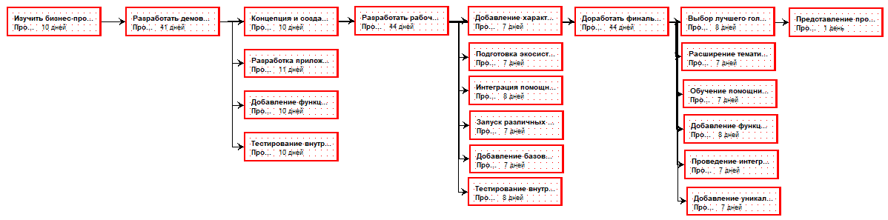
Рисунок 3 – Сетевой график проекта
Как видим, такой график определяет последовательность работ слева направо и позволяет указать связи между ними в виде стрелок, а также оценивает длительность работ в днях.
Представим календарный план-график с помощью диаграммы Ганта (рисунок 4).
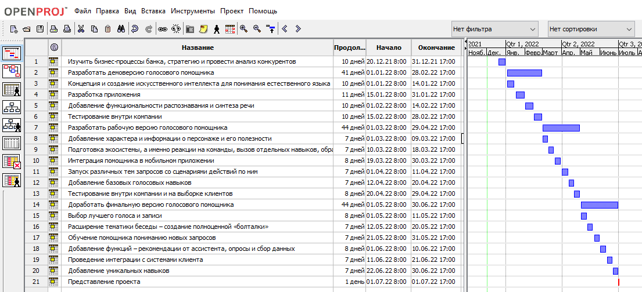
Рисунок 4 – Диаграмма Ганта проекта

Из рисунка мы видим, что в первых двух столбцах указывается порядковый номер и название выполняемой работы в порядке её исполнения. Далее указана продолжительность работы в днях. И в последних двух столбцах отмечается начало и окончание каждого вида работ, и их распределение по месяцам.
Таким образом, календарный план – график позволяет нам определить оптимальный порядок выполнения работ, установить сроки завершения каждого этапа работ и упростить контроль работ.

2.3 Планирование ресурсов

При планировании проекта выделим следующие ресурсы:
- технологические (ПК, системное ПО, прикладное ПО, периферийные устройства ввода и вывода (клавиатура, мышь, принтер, сканер, монитор), проекционные аппараты, сетевое оборудование (WIFI роутер), запоминающие устройства (флеш-диски, оперативная память);
- трудовые (IT-специалисты департамента информационных технологий Россельхозбанка, а именно руководитель продукта, менеджер продукта, продуктовый аналитик, продуктовый дизайнер, редактор, разработчик навыков, тестировщик, менеджер по клиентскому качеству).
Материальные ресурсы в силу специфики проекта отсутствуют.
Для каждой работы проекта определим необходимые ресурсы и сформируем таблицу потребления ресурсов (таблица 8).

Таблица 8 - Потребность проекта в ресурсах
Наименование работы | Ресурсы
 | Трудовые |  | Технологические
 | Вид | Кол-во часов | Вид
1. Изучить бизнес-процессы банка, стратегию и провести анализ конкурентов | - Руководитель продукта;  - Продуктовый аналитик;  - Менеджер по клиентскому качеству | 80 | - ПК  - системное ПО  - прикладное ПО  - периферийные устройства ввода и вывода
2. Разработка демоверсии голосового помощника: | - Руководитель продукта;  - Менеджер продукта;  - Редактор;  - Тестировщик | 328 | - ПК  - системное ПО  - прикладное ПО  - периферийные устройства ввода и вывода  - сетевое оборудование
- Создание искусственного интеллекта для понимания естественного языка; | - Руководитель продукта  - Менеджер продукта | 80 | - ПК  - системное ПО  - прикладное ПО  - периферийные устройства ввода и вывода  - сетевое оборудование
- Разработка приложения; | - Менеджер продукта | 88 | - ПК  - системное ПО  - прикладное ПО  - периферийные устройства ввода и вывода  - сетевое оборудование
- Добавление функциональности распознавания и синтеза речи; | - Менеджер продукта;  - Редактор | 80 | - ПК  - системное ПО  - прикладное ПО  - периферийные устройства ввода и вывода  - сетевое оборудование

Продолжение таблицы 8
- Тестирование внутри компании. | - Тестировщик | 80 | - проекционные аппараты
3. Разработка рабочей версии голосового помощника: | - Продуктовый дизайнер;  - Разработчик навыков;  - Редактор;  - Менеджер продукта;  - Тестировщик;  - Менеджер по клиентскому качеству | 352 | - ПК  - системное ПО  - прикладное ПО  - периферийные устройства ввода и вывода  - сетевое оборудование  - проекционные аппараты
- Добавление характера и информации о персонаже и его полезности; | - Продуктовый дизайнер | 56 | - ПК  - системное ПО  - прикладное ПО  - периферийные устройства ввода и вывода  - сетевое оборудование
- Подготовка экосистемы, а именно реакции на команды, вызов отдельных навыков, обработка тупиковых ситуаций; | - Разработчик навыков;  - Редактор | 56 | - ПК  - системное ПО  - прикладное ПО  - периферийные устройства ввода и вывода  - сетевое оборудование
- Интеграция помощника в мобильном приложении; | - Менеджер продукта | 64 | - ПК  - системное ПО  - прикладное ПО  - периферийные устройства ввода и вывода  - сетевое оборудование
- Запуск различных тем запросов со сценариями действий по ним; | - Редактор | 56 | - ПК  - системное ПО  - прикладное ПО  - периферийные устройства ввода и вывода  - сетевое оборудование
- Добавление базовых навыков; | - Разработчик навыков;  - Редактор | 56 | - ПК  - системное ПО  - прикладное ПО
- Тестирование внутри компании и на выборке клиентов. | - Тестировщик;  - Менеджер по клиентскому качеству | 64 | - проекционные аппараты
4. Завершение конечной версии голосового помощника: | - Продуктовый дизайнер;  - Редактор;  - Разработчик навыков;  - Менеджер продукта;  - Менеджер по клиентскому качеству | 352 | - ПК  - системное ПО  - прикладное ПО  - проекционные аппараты  - запоминающие устройства
- Выбор лучшего голоса и записи; | - Продуктовый дизайнер | 64 | - проекционные аппараты  - запоминающие
Продолжение таблицы 8
 |  |  | устройства
- Расширение тематики беседы – создание полноценной «болталки»; | - Редактор | 56 | - проекционные аппараты
- Обучение помощника пониманию новых запросов; | - Разработчик навыков | 56 | - ПК  - системное ПО  - прикладное ПО  - периферийные устройства ввода и вывода
- Добавление функций – рекомендации от помощника, опросы и сбор данных; | - Менеджер продукта | 64 | - ПК  - системное ПО  - прикладное ПО  - периферийные устройства ввода и вывода
- Проведение интеграции с системами клиента; | - Менеджер по клиентскому качеству | 56 | - проекционные аппараты  - запоминающие устройства
- Добавление уникальных навыков. | - Разработчик навыков;  - Редактор | 56 | - ПК  - системное ПО  - прикладное ПО
Представление проекта | - Руководитель проекта  - Руководитель продукта | 8 | - проекционные аппараты

Таким образом, проект рассчитан на 1120 часов и требует ответственности, высокого профессионализма и компетентности от всех участников проекта и большого количества технологических ресурсов, в частности современной компьютерной техники, на которой будет удобно и комфортно работать.

2.4 Планирование коммуникаций

При планировании коммуникаций построим информационно-технологическую модель (матрицу коммуникаций), которая отображает коммуникационные связи между участниками проекта и их информационные потребности (таблица 9).

Таблица 9 – Матрица коммуникаций
Тип | Цель | Средство | Частота | Целевая группа | Результат
Собрание по  запуску | Представление  команды проекта  и самого проекта применения голосового помощника в банковских услугах, обсуждение целей и задач  проекта | Личная встреча | Единовременно | 1. Директор банка  2. Руководитель проекта  3. Команда проекта  4. Клиенты  5. Сотрудники банка | - Повестка  - Протокол
Совещания  команды  проекта | Анализ хода  проекта  командой, распределение обязанностей и заданий | - Личная  встреча  - Конференция в zoom | Еженедельно | Команда проекта | - Повестка  - Протокол
Собрания по  разработке  голосового помощника | Обсуждение и  разработка  голосового помощника, нахождение консенсуса по сложным проблемам | - Личная  встреча | По мере необходимости | Команда проекта | - Повестка  - Протокол
Совещания  по статусу  проекта | Предоставление отчета о статусе  перед  руководством, обнаружении негативных тенденций и принятие корректирующих мер | Конференция в zoom | Ежемесячно | Команда проекта | Отчет о  текущем  статусе проекта
Отчеты о  текущем  статусе  проекта | Отчет о статусе  проекта, включая  этапы, прогресс,  исполнение, изменения,  затраты,  риски | - E-mail | Ежемесячно | Команда проекта и стейкхолдеры | Отчет о  текущем  статусе проекта

Таким образом, проект применения голосового помощника в банковских услугах включает как прямые (личные встречи), так и опосредованные коммуникации (конференция в zoom, e-mail).
Сделанные разработки позволят расширить функции нынешнего голосового помощника Россельхозбанка и добавить уникальные возможности, связанные с онлайн-платформами «Своё родное» и «Своё жилье». Границами проекта выступает временной промежуток январь-июнь 2022 года. Проект рассчитан на 1120 часов и требует закупки современного компьютерного оборудования. Также он включает в себя такие коммуникации, как личные встречи, конференции в zoom и E-mail.

3 ЭКОНОМИЧЕСКОЕ ОБОСНОВАНИЕ ПРОЕКТА ПРИМЕНЕНИЯ ГОЛОСОВОГО ПОМОЩНИКА В БАНКОВСКИХ УСЛУГАХ АО "РОССЕЛЬХОЗБАНК"

3.1 Оценка стоимости проекта

Для оценки стоимости проекта применения голосового помощника в банковских услугах АО "Россельхозбанк" сформируем смету – документ, содержащий обоснование и расчет стоимости проекта. Все необходимые статьи затрат по проекту сведем в таблицу 10.

Таблица 10 - Смета затрат на реализацию проекта
Статья расходов | Сумма расходов, руб.
Компьютерное оборудование, в т.ч | 261 154
- ПК, системное ПО, прикладное ПО (3 шт); | 73 857
- периферийные устройства ввода и вывода (клавиатура (3шт), мышь (3 шт), принтер (1 шт), сканер (3 шт), монитор (3 шт)); | 113 028
- проекционные аппараты; | 63 499
- сетевое оборудование (WIFI роутер); | 3 991
- запоминающие устройства (флеш-диски, оперативная память). | 6 779
Интернет Ростелеком (6 месяцев) | 2 100
Стоимость труда персонала (январь-июнь): | 2 310 000
- Руководитель продукта; | 480 000
- Менеджер продукта; | 420 000
- Продуктовый аналитик; | 50 000
- Продуктовый дизайнер; | 240 000
- Редактор; | 360 000
- Разработчик навыков; | 360 000
- Тестировщик; | 200 000
- Менеджер по клиентскому качеству. | 200 000
Затраты на рекламу на канале Россия 1 | 118 125
Затраты на представление проекта (украшения, банкет) | 50 000
Итого | 2 741 379

Таким образом, проект применения голосового помощника в банковских услугах АО «Россельхозбанк» обойдется в 2 741 379 рублей. Основная часть идет на оплату труда персоналу (2 310 000 руб.). Закупку современного компьютерного оборудования можно сделать в магазине Мвидео и Яндекс.Маркет. Выгодный интернет тариф следует оплатить у самого популярного интернет-провайдера в Орле - Ростелеком. Подробная стоимость компьютерного оборудования и интернета обоснована в Приложении 1.
Реклама на 7 дней по 5 выходов в день с 15-секундным роликом обойдется в 118 125 руб., что представлено в Приложении 2.

3.2 Оценка эффективности проекта

Оценим эффективность проекта применения голосового помощника в банковских услугах АО «Россельхозбанк».
Социальная эффективность проекта проявляется в следующем:
1. Снижение нагрузки на первой линии контакт-центра, высвобождение времени операторов Россельхозбанка на сложные вопросы и увеличение скорости ответа на звонки;
2. Улучшение качества клиентского сервиса. Клиенты с помощью голосового помощника смогут:
- совершать денежные переводы и оплачивать мобильный телефон;
- видеть свои доходы и расходы;
- получать консультацию по банковским вопросам;
- оплачивать кредитную карту;
- регистрировать заявления о страховом событии для владельцев полисов ОСАГО и КАСКО;
- заказывать и отправлять на почту электронные документы — например, справку для визы в иностранные посольства;
- просто общаться на свободные темы и получать небанальные финансовые советы;
- делать покупки — заказывать фермерские продукты, подарки и сувениры в приложении «Своё родное», а также ознакомиться с экскурсиями, сезонными мероприятиями, мастер-классами, дегустациями, ярмарками и при желании забронировать их.
Имиджевая эффективность проекта проявляется в следующем:
1. Голосовой помощник помогает быстрее решить проблему, так как один робот может одновременно разговаривать с сотнями абонентов, и пользователи не тратят время на ожидание ответа. Соответственно, лояльность клиентов к бренду увеличивается и качество услуг растет.
2. Воздействие на конкурентов, партнеров и инвесторов, привлечение внимания к банку.
3. Вовлечение аудитории в контент сайта, то есть клиенты будут ознакомлены с онлайн-площадкой для покупки фермерской продукции по всей России «Своё родное», сайтом для поиска и покупки недвижимости, заказа услуг по строительству домов, ремонту и клинингу «Своё жилье».
Для того, чтобы в полной мере оценить эффективность проекта, мы провели опрос среди клиентов Россельхозбанка, в котором поучаствовали 100 человек. Был задан вопрос «На сколько вы оцениваете работу усовершенствованного голосового помощника?». Оценить нужно было по 10 балльной шкале: где «1» совершенно не нравится, «10» в полной степени нравится. Результаты опроса представлены на рисунке 5.

Рисунок 5 – Результаты опроса оценки эффективности голосового помощника Россельхозбанка
Таким образом, на рисунке видно, что большинство клиентов (53) оценили голосовой помощник на 8 баллов, 21 клиент поставил 9 баллов, 10 человек оценили на 10 баллов, менее 8 баллов продукт оценили 16 человек, что говорит о том, что голосовой помощник с такими функциями очень нужен как банку, так и клиентам.
Исходя из вышесказанного, можно сделать вывод, что АО «Россельхозбанк» улучшит свой имидж и приобретет все большую популярность среди клиентов и партнеров. Использование голосового помощника позволяет банку более гибко реагировать на увеличение количества обращений и обрабатывать больший объем, не повышая нагрузку на людей, а также сократить расходы на содержание штата операторов первой линии, отвечающих на самые простые вопросы, так как они теперь включаются в диалог только для решения более сложных проблем.

3.3 Анализ проектных рисков

Проведем качественный анализ рисков, который предполагает выявление причин или источников их возникновения и описание характера воздействия рисков на проект. Проанализируем следующие виды риска: рыночный, операционный, финансовый, правовой, кадровый, материально-технический и представим в таблице 11.

Таблица 11 – Перечень рисков проекта
Вид риска | Причина риска | Влияние риска на проект
Рыночный | Неблагоприятное изменение процентных ставок, колебание рыночной стоимости финансовых инструментов, изменение курсов иностранных валют и т.д. | Возникновение у банка убытков, следовательно, уменьшение денежных средств, которые он может потратить на реализацию проекта
Операционный | 1.Недостатки проектных работ  2.Низкий уровень организации работ по проекту | Невыполнение календарного плана работ по проекту, снижение качества работ
Финансовый | 1.Увеличение сметной  стоимости работ по проекту | Невыполнение календарного  плана работ по проекту,
Продолжение таблицы 10
 | 2.Несвоевременное финансирование проектных работ | потребность в дополнительном  кредитовании, снижение эффективности проекта
Правовой | 1.Изменение федерального  или регионального законодательства | Влияние на финансовые результаты проекта, нарушение сроков реализации проекта
Кадровый | 1.Трудности с подбором  квалифицированных кадров  2.Текучесть кадров  3.Несоблюдение трудовой дисциплины | Увеличение затрат на подбор и подготовку кадров  Дополнительные финансовые потери от нарушений  трудовой дисциплины
Материально-технический | 1.Рост цен на современное компьютерное оборудование | Увеличение сметы проекта, трудности с финансированием

Таким образом, в данной главе мы оценили стоимость проекта и получили, что он обойдется в 2 741 379 рублей, где основная часть идет на оплату труда персоналу. Социальная эффективность проекта проявляется в высвобождении времени операторов Россельхозбанка на сложные вопросы, увеличении скорости ответа на звонки и улучшении качества клиентского сервиса. Имиджевая эффективность проекта проявляется в увеличении лояльности клиентов к бренду и росту качества услуги, воздействии на конкурентов, партнеров и инвесторов и вовлечении клиентов в онлайн-площадки «Своё родное» и «Своё жилье». Анализ проектных рисков показал, что влияние оказывают рыночный, операционный, финансовый, правовой, кадровый и материально-технологический виды рисков. В целом, данный проект применения голосового помощника в банковских услугах окажет положительное влияние, как на клиентов, так и на банк и его можно рекомендовать к реализации.

ЗАКЛЮЧЕНИЕ

В результате выполнения курсовой работы на примере АО «Россельхозбанк» был разработан проект применения голосового помощника в банковских услугах и в соответствии с целью решены поставленные задачи.
В первой главе курсовой работы дана общая характеристика АО "Россельхозбанк" и его бизнес-среды. Анализ показал, что Россельхозбанк занимается развитием региональной сети, каналов продаж и обслуживания, крупного и среднего бизнесов, малого и микробизнеса, а также розничного бизнеса и имеет большое количество сильных сторон, а именно развитую систему наставничества, высокую квалификацию персонала и достаточно развитую сеть филиалов. Также рассмотрено содержание проектной идеи и образа продукта проекта, что говорит о том, что голосовой помощник должен выявить потребности клиентов и повысить качество и скорость их обслуживания, снизить нагрузку на операторов и повысить лояльность клиентов. Затем построена «Матрица заинтересованных лиц», указывающая на то, что в данном проекте заинтересовано большое количество людей и всем нужен надежный, качественный, безопасный голосовой помощник с уникальными функциями. Участники проекта обладают определенными функциями и ролями, что указывает на высокий профессионализм всей команды.
Во второй главе осуществлено планирование проекта применения голосового помощника в банковских услугах, так как нынешний голосовой помощник Россельхозбанка обладает малым функционалом и нуждается в совершенствовании для того, чтобы сделать банк более конкурентоспособным. Проект реализуется в 3 этапа, рассчитан на полгода и его представление планируется в июле 2022 года. На проект потребуется 1120 часов, ответственность и высокий профессионализм команды и большое количество технологических ресурсов, в частности компьютерной техники. Также проект включает как прямые коммуникации (личные встречи), так и опосредованные (конференция в zoom, e-mail).
В третьей главе представлено экономическое обоснование проекта применения голосового помощника в банковских услугах АО "Россельхозбанк". Сформированная смета говорит о том, что проект обойдется в 2 741 379 рублей. Социальная эффективность проекта проявляется в снижении нагрузки на первой линии контакт-центра, высвобождении времени операторов Россельхозбанка на сложные вопросы и увеличении скорости ответа на звонки, а также в улучшении качества клиентского сервиса при добавлении новых функций голосовому помощнику. Имиджевая эффективность проекта проявляется в увеличении лояльности клиентов к бренду и росту качества услуги, воздействии на конкурентов, партнеров и инвесторов и знакомстве клиентов с онлайн-площадками «Своё родное» и «Своё жилье». Анализ проектных рисков показал наличие таких рисков как рыночный, операционный, финансовый, правовой, кадровый и материально-технологический.
Таким образом, данный проект можно рекомендовать к реализации, поскольку расчеты показали его экономическую целесообразность. С внедрением голосового помощника Россельхозбанк сможет выявлять потребности клиентов, информировать их о новых услугах, повысить качество и скорость обслуживания клиентов, обеспечить рост лояльности клиентов, снизить нагрузку на операторов, улучшить имидж и приобрести большую популярность среди клиентов и партнеров.

СПИСОК ЛИТЕРАТУРЫ

1. Анатомия бота: как работают и из чего состоят современные голосовые технологии [Электронный ресурс]. - Режим доступа: https://rb.ru/opinion/anatomiya-bota/
2. Бахтин И. В. Руководство по выбору лучшего программного обеспечения для управления проектами / И. В. Бахтин // Научный электронный журнал Меридиан. – 2020. – № 7(41). – С. 60-62. — URL: https://www.elibrary.ru/item.asp?id=42403943
3. Балдин К.В. Информационные технологии в менеджменте / К.В. Балдин. - М.: Academia, 2018. - 203 c. — URL: https://www.academia-moscow.ru/ftp_share/_books/fragments/fragment_16145.pdf
4. Вейнберг Р. Р. Применение стандартов управления проектами в ИТ-индустрии: PRINCE2 и PMBоK / Р. Р. Вейнберг, Н. А. Моисеев, С. М. Сахарова // Вестник Российского экономического университета имени Г.В. Плеханова. – 2020. – № 1(109). – С. 56-66. — URL: https://www.elibrary.ru/item.asp?id=42407979
5. Как сделать голосовой помощник, который понравится пользователям [Электронный ресурс]. - Режим доступа: https://medium.com/usethics-doc/как-сделать-голосовой-помощник-который-понравится-пользователям-bf04d58cff7f
6. Ким, Хелдман Управление проектами. Быстрый старт [Электронный ресурс] / Хелдман Ким; под редакцией С.И. Неизвестный; перевод Ю. Шпакова. - Саратов: Профобразование, 2017. - 352 c. - Режим доступа: http://www.iprbookshop.ru/63809.html
7. Лебедева, Т. Н. Методы и средства управления проектами [Электронный ресурс]: учебно-методическое пособие / Т. Н. Лебедева, Л. С. Носова. — Челябинск : Южно-Уральский институт управления и экономики, 2017. — 79 c. - Режим доступа: http://www.iprbookshop.ru/81304.html
8. Официальный сайт АО «Россельхозбанк» [Электронный ресурс]. - Режим доступа: https://www.rshb.ru/
9. Поташева, Г. А. Управление проектами (проектный менеджмент) : учебное пособие / Г.А. Поташева. – Москва : ИНФРА-М, 2020. – 224 с. — URL: https://www.elibrary.ru/item.asp?id=25563641
10. Светлов, Н.М. Информационные технологии управления проектами: Учебное пособие / Н.М. Светлов, Г.Н. Светлова. - М.: Инфра-М, 2018. - 192 c.
11. Скотчер, Э. Блистательный Agile. Гибкое управление проектами с помощью Agile, Scrum и Kanban / Э. Скотчер. - СПб.: Питер, 2019. - 304 c.
12. Тихомирова, О.Г. Управление проектами: практикум: Учебное пособие / О.Г. Тихомирова. - М.: Инфра-М, 2016. - 320 c.

Приложение 1
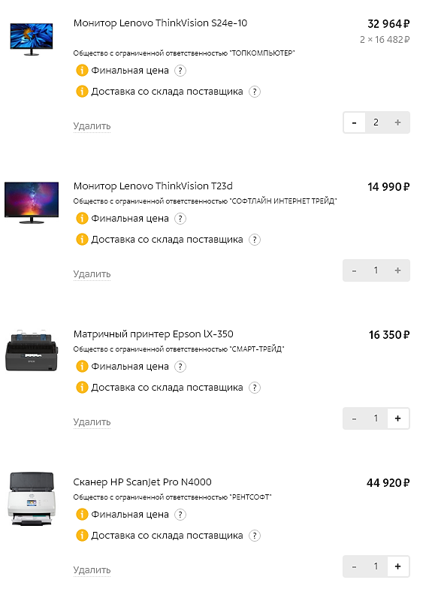
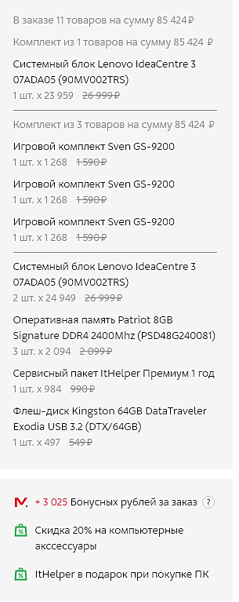
Обоснование затрат на проект
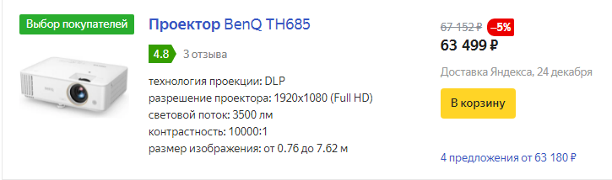

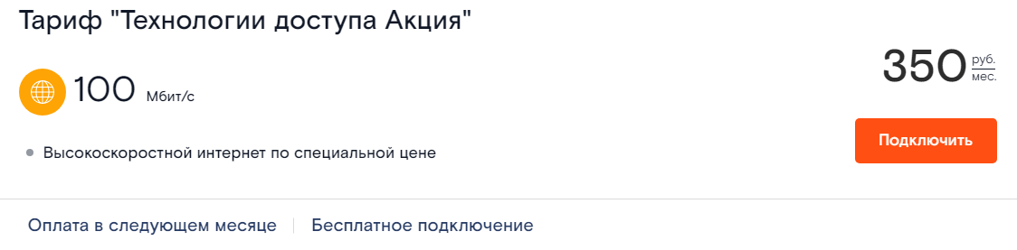

Приложение 2
Затраты на рекламу в проекте

